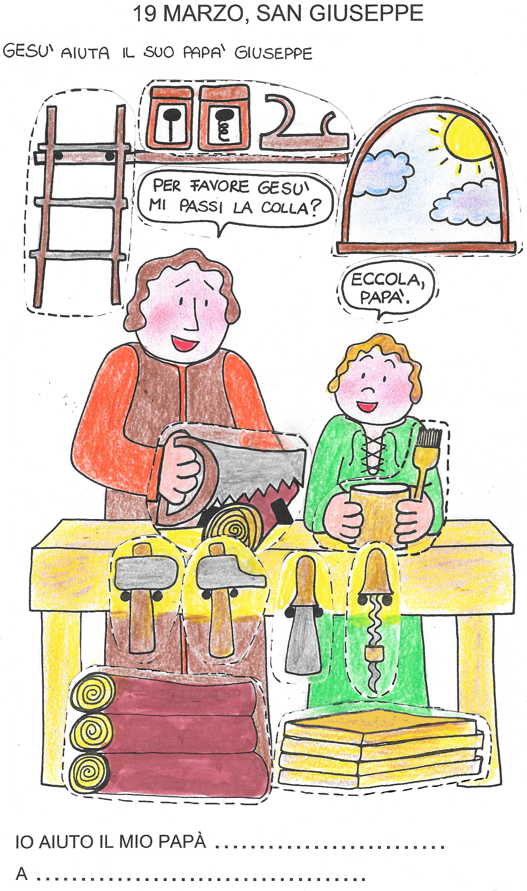

ATTIVITA' PER I BAMBINI DI 5 ANNI

Occorrente:

• Colori (matite o pennarelli)  
• Fotocopie dei disegni allegati  
• Forbici  
• Colla

Procedimento:

* sui fogli dei ritagli “A” e “B” trovare gli attrezzi del falegname e  
  colorarli con le matite o i pennarelli;
* ritagliarli e completare la falegnameria di Giuseppe, incollandoli sul

corrispondente spazio o numero;

* scrivere sulla linea tratteggiata, con il pennarello rosso, il nome del proprio

papà e l’azione di aiuto verso di lui, facendosi aiutare da un adulto.

